

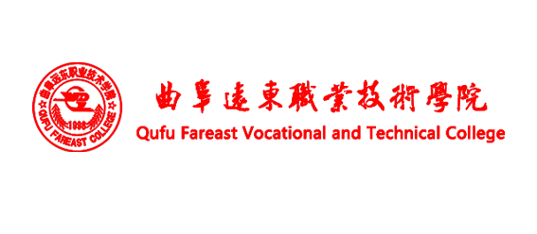

**课程思政教学案例汇编**

2023年4月 健康管理系

**《病理学与病理生理学》课程思政教学案例库**

1. 课程简介

《病理学与病理生理学》课程是医学类各专业开设的一门专业必修课，2学分，共36学时，其中理论18学时，实训18学时，在大一学生第二学期开设。

《病理学与病理生理学》课程是医学专业的专业基础课，同时，它也是医学专业的核心必修课课程之一。

《病理学与病理生理学》是研究人体疾病发生、发展规律的科学。其任务是按照现代医学模式应用各种方法研究疾病的病因、发病机制、患病机体的功能代谢和化态结构的变化，为疾病诊断、治疔和临床护理提供科学的理论基础。病理学主要从形态学角度、病理生理学主要从功能和代谢角度闸明疾病发生、发展的规律。但二者存在有机联系，不能截然分开。通过对《病理学与病理生理学》的学习，使学生学掌握病理学的基本概念和基本内容，对常见疾病的病因发病机理和病理变化有一些理解或了解，能够独立对病理学与病理生理学中一些最常见的疾病或病变大体和镜下改变进行初步诊断，能对一些典型的临床病理病例进行正确的分析并作出诊断。掌握病理生理学基本实验技术和运用病理生理学知识分析疾病发生和防治的病生机制的思维方法。

二、课程思政教学总体设计

**（一）课程思政总体目标**

设计要领——积极对照 “职业双标”促进基础临床接勒《病理学与病理生理学》作为医学基础学科，应服务于信续后续相关课程需求和临床一线医疗卫生岗位需求。设定知识目标，能力目标，素质目标，创新整合课程内容，重视基础医学知识的运用，邀请临床一线的专家共同开展“校院合作”，实现基础医学课程教学“三对接”，即“课程内容对接职业标准、教学过程对接工作过程、实践技能对接临床技能考核”，融合行业前沿知识和技术，强化医学教育理念，促进基础与临床接轨，最终实现为临床一线输送符合 “职业双标”要求的合格医生的目的。

1. 政治认同

社会主义核心价值观是社会主义核心价值体系的内核，体现社会主义核心价值体系的根本性质和基本特征，要培育和践行社会主义核心价值观，要以培养担当民族复兴大任的时代新人为着眼点，强化教育引导、实践养成、制度保障，把社会主义核心价值观融入社会发展各方面，转化为学生的情感认同和行为习惯。运用课本相关知识结合国家现状等，使学生能够全面认识理解掌握。

1. 家国情怀

培养学生关心政治，热爱祖国，增强民族自强感，坚定四个自信，践行社会主义核心价值观。从医学知识的传授教育中，通过理论与临床的相结合培养学生知识的灵活运用以及对于本职工作的深度理解，为医学之路做出自己在学习和生活中的努力。

1. 人民至上思想

医学生要负起扎实医学基础知识、熟练临床技能、掌握临床思维的责任。而作为医生的人才储备，中国医学生的担当体现为响应新时代的新政策新国情，尽自己所学所能，完成公共卫生事业赋予我们的责任与义务：除人类之病痛，助健康之完美。自己在学习过程中，应时刻心系以人民为中心，以健康为根本的坚定方向，为祖国的医疗事业之薪火增添新的柴禾。

1. 职业道德

医德高尚，医术求精，认真负责，廉洁行医，尊重患者，患者至上，实现救死扶伤，防病治病的神圣职责，全心全意为患者服务。

1. 法治意识

1、确保高质量是护理成果，强化护理人员的法律意识，使医护人员进一步认清管理中各种规章制度和操作规程的科学性及重要性，主动将各种制度和职责当作法律意义上的义务去履行，从而确保护理质量。在教学当中利用案例，使学生真正体现保障病人杈益，以病人为中心的宗旨，2、保护自身及医院的合法权益：强化医护人员的法律意识，使其具备较丰富的相关知识，提高敏感度，警觉性，预防医疗纠纷的发生，即使发生了医疗纠纷，在处理时也会有理有据，从容不這、依靠法律保护自身乃至医院的合法权益。

6.思想道德

医务工作者在医疗实践活动中所应遵循的道德规范，知识分子职业道德之一。医德是随着医学的出现而产生的。医务人员职业道德是医务人员应具备的思想品质，是医务人员与患者、社会以及医务人员之间关系的总和。医务人员职业道德规范是指医务人员进行医疗活动的思想和行为准则。具体体现为：医务人员的职业道德、医务人员的行为规范。

1. 科学精神

创新教育是当代世界教育改革的共同趋向，是我国进行素质教育的核心和灵魂。联合国科教文组织预测，21世纪是创造教育的世纪。高等院校要实施以培养学生的创新意识、创新精神和创新能力为主要目标的创新教育。“创新是一个民族进步的灵魂，是一个国家兴旺发达的不竭动力。1、树立创新教育的思想观念2、运用典型案例，加强学生对于疾病的敏感度3、积极引用现代科技的研究成果，启发学生的创新意识4巧设课堂练习，培养学生的创新能力等

8.时代担当

教师对待工作的态度、处理问题的方式、分析问题的方法，对学生具有示范作用。职业教育的实践导向，要求教师将课程思政融入到实践过程中。使学生学会正确的认识论和方法论，培养学生求真务实，开拓进取的精神；培养学生的批判性思维和创新意识 。

**（二）课炎症程思政教学内容**

《病理学与病理生理学》课程思政教学内容，具体体现在：

1.家国情怀，健康成才———病毒性肺炎

2.时代担当，理解关爱———病理性脑萎缩

3.文化自信———尸检

4.疾病预防，健康中国———癌前病变

5.职业素质，法制意识———炎症

6.艰苦奋斗，无私奉献———缺氧

7.国家情怀，健康成才———炎症的分类与结局

8.国家情怀，健康成才———炎症的分类与结局

9.抗击肿瘤，你我同在———肿瘤

**（三）教学方法**

具体的教学方法如下：

1.运用简明、生动的口头语言向学生传授知识，医学课程多为定义性内容通过叙述、描绘、解释、推论来传递信息、传授知识、阐明概念、论证定律和公式，引导学生分析和认识问题。

2.运用讨论法使学生能够自行思考，加强学生合作及创新精神学生以全班或小组为单位，围绕教材的中心问题，各抒己见，通过讨论或辩论活动，获得知识或巩固知识的一种教学方法。优点在于，由于全体学生都参加活动，可以培养合作精神，激发学生的学习兴趣，提高学生学习的独立性。

3.自主学习法——为了充分拓展学生的视野，培养学生的学习习惯和自主学习能力，锻炼学生的综合素质，通常给学生留思考题或对遇到一些生产问题，让学生利用网络资源自主学习的方式寻找答案，提出解决问题的措施，然后提出讨论评价。

4.病例分析，通过学生自主的进行病例分析，一方面加强学生对于专业知识的巩固与理解，另一方面加强学生对于临床疾病及病例的敏感度，能够更好的使理论与实践相结合。

三、课程各章节思政教学内容设计（每门课程大于八个项目）

项目一 病毒性肺炎

（一）课程思政具体目标

家国情怀：通过引入真实的新闻报道、案例故事，讲述新冠肺炎疫情下医务工作者的真实工作与生活，让学生们真切的感受到奋斗在抗疫一线的医务工作者们义无反顾的爱国情怀，总结出青年医务人员是建设健康中国的生力军，是医疗卫生事业发展的一支重要力量。

（二）课程思政教学实践

【教学方式与方法】

（1）自主学习：线上学习相应 MOOC 中的基础专业知识点，线下自主阅读文献资料。通过学习使学生基本掌握病毒性肺炎临床护理注意事项。

（2）课堂讲授：讲授病毒性肺炎的病理变化及其临床病理联系，培养学生掌握能根据病毒性肺炎的临床症状及发病机制指导患者进行呼吸锻炼的技能。

（3）课堂展示与讨论：学生展示根据病毒性肺炎的，分组讨论，运用 PPT 进行课堂展示与讲解。

【课程思政教学实例】

案例资料：最美逆行者

（1）案例简介

案例材料一 最美逆行者

2020年突如其来的新冠肺炎疫情进行介绍，通过真实的新闻报道、案例故事，让学生们真切的感受到奋斗在抗疫一线的医务工作者们义无反顾的爱国情怀和用生命守护“健康所系，性命相托”医学誓言的责任与担当，让学生真正体会到“最美逆行者”带来的精神鼓舞，通过这样的引导让学生积极投入到病理学和医学知识的学习中，为今后成为一名优秀的医务工作者打下基础。

（2）案例的思政元素

家国情怀。

（3）教学手段

讲授：通过最美逆行者的事例介绍，使学生了解身为医务工作者的家国情怀以及职业道德，培养学生的责任担当意识。

讨论：通过有关“最美逆行者”的真实新闻报道及案例故事，小组讨论其带来的启示。

情景教学：学生通过收集资料，制作关于疫情逆行者等人的片段短视频，从而更好地体会其医务工作者的精神内核。

项目二 病理性萎缩——大脑营养不良型萎缩

（一）课程思政具体目标

1、理解与关爱

随着年龄的增长，大脑老化后，人格又会向“自我”和“私我”逆向退化，人也就会出现一些幼稚的、类似孩子的行为。因此，从病理上讲“年幼无知”与“老糊涂”都是大脑功能不健全引起的。某些老人变得令人生厌并不

是他们自己的过错，而完全是“身不由己”造成的。因此，我们应该像理解、迁就孩子们的失误和自私行为一样去对待老人，使他们得到应有的尊重、关心、爱护、帮助和照顾。

2、时代担当

“人生易老天难老。”我们个人的生命是有限的，但我们民族的生命将无限延续，我们的事业也将无限延续，每个人都有老去的那一天，让我们为自己的下一代做个楷模。尊敬老人是人的善良本性，更是中华民族的传统美德。中华民族历经数千裁，这一美德传承下来，在蒸蒸日上蓬勃发展的今天，我们朝气蓬勃的青年要与饱经风霜的老人们一同携手走向新的时代，用我们青春的火焰，照亮他们人生的旅程，用我们的爱心共同营造和谐社会。

（二）课程思政教学实践

【教学方式与方法】

（1）自主学习：线上学习相应 MOOC 中的基础专业知识点，线下查阅文献资料，使学生能用自己的语言说明“细胞与组织的适应性反应”包含的主要内容。

（2）课堂讲授：通过案例讲解，教授萎缩的概念及其类型分类、病理变化等内容。

（3）课堂展示与讨论：学生展示根据教学素材整理分析的病例等，小组与教师进行内容讨论。

【课程思政教学实例】

案例资料：对于老人的养老服务

（1）案例简介

案例材料一 老年人脑萎缩

随着年龄增长，脑萎缩发病率越来越高，如果是病理性脑萎缩会导致患者出现相应的症状，常见的症状是认知功能下降、痴呆，性格、行为改变以及患者的记忆力减退。对于老年人脑萎缩，通过治疗原发病可以延缓疾病进展、控制病情。但是针对已经萎缩的脑组织、脑细胞，通过治疗也不能被治愈。老年人脑萎缩的症状，在早期时会表现为轻度认知功能障碍、容易忘事，反应比以前迟钝。随着疾病进展，患者的认知功能障碍逐渐加重，比如表现为做事丢三落四，甚至忘记回家等问题。到晚期时患者的记忆力明显下降，患者远期记忆力可能也会有下降，而且会出现精神紊乱、运动能力失调、走路不稳、视空间障碍。患者可能会不能主动进食，大、小便失禁，不认识家人，不知道自己的名字。

还有就是性格行为的改变，性格的改变也是主要老年脑萎缩的症状，病人会变得郁郁寡欢，不喜欢与人交往。

（2）案例的思政元素

理解与关爱

时代担当

（3）教学手段

翻转课堂：学生提前预习，可结合网络资源开展翻转课堂的实践活动。

讨论：如何看待老年人病理性脑萎缩后生理变化导致的心理问题。

学习测评：讨论结果现场点评，包括学生自评、互评、教师点评总结。

项目三 病理学研究方法——尸检

（一）课程思政具体目标

1、文化自信

每个人都是在一定的环境中长大，形成了不同的民族，具有不同的传统文化和伦理道德，而教师正是传承优秀文化的载体，通过在教学中结合优秀传统文化的案例，让学生了解教学中文化传承的重要意义，在练习课程设计和讲课训练的过程中，选取富含优秀传统文化内容的特定主题，使学生理解文化传承对自身未来职业的意义。

（二）课程思政教学实践

【教学方式与方法】

（1）自主学习：线上学习相应 MOOC 中的基础专业知识点，线下查阅文献资料，使学生掌握病理学与病理生理学的研究方法。

（2）课堂讲授：通过案例讲解，教授活体组织检查、细胞学检查、尸检、动物实验等内容。培养学生临床思维。

（3）头脑风暴：现代社会如何创新性地继承和发扬文化自信？

【课程思政教学实例】

案例资料：《洗冤集录》

（1）案例简介

案例材料一 《洗冤集录》

宋慈（1186-1249），字惠父，生于南宋孝宗淳熙十三年，公元（11186年)，南宋著名法医学家，于1235年开创了“法医鉴定学”，因此宋慈被尊为世界法医学鼻祖

宋慈在二十余年的官宦生涯中，先后担任四次高级刑法官，长期的专业工作经历，他积累了丰富的法医检验经验，编著了第一·本法医学著作《洗冤集录》。此书一经问世就成为当时和后世刑狱官员的必备之书，被奉为“金科玉律”此书先后被译成朝、日、法、英东、荷、德、俄等多种文字，至今仍然熠熠闪光，影响深远，在中外医药学史、法医学史、科技史上留下了光辉的一页。其中很多尸检方法的描述是前无古人的，如尸斑的发生与分布、尸体现象与死后经过时间的关系、缢痕的特征及影响的条件、骨折的生前死后鉴别等。后来该书被翻译成多国文字传人了西方，让欧洲人见识到了当时世界上最先进的法医学技术，它比西方的法医学著作《医生的报告》足足早了351年。《洗冤录集》是我们中华民族上下五千年历史中的文化与学术瑰宝之一。

（2）案例的思政元素

文化自信

（3）教学手段

多媒体课件：课堂内容的展示。

讲授：小组划分，组内职责分工明确；小组讨论病理学与病理生理学的研究方法。

讨论：著作《洗冤集录》带来的启示。

项目四 癌前病变

（一）课程思政具体目标

1、健康中国

健康是促进人的全面发展的必然要求，是经济社会发展的基础条件。实现国民健康长寿，是国家富强、民族振兴的重要标志，也是全国各族人民的共同愿望。把健康摆在优先发展的战略地位，立足国情，将促进健康的理念融入公共政策制定实施的全过程，加快形成有利于健康的生活方式、生态环境和经济社会发展模式，实现健康与经济社会良性协调发展。

（二）课程思政教学实践

【教学方式与方法】

（1）自主学习：预习学习相应的基础专业知识点，自主阅读文献资料，线下撰写阅读笔记。

（2）课堂讲授：讲授相关理论的主要观点或内容，癌前疾病的概念。

（3）课堂展示与讨论：学生展示根据教学内容整理分析的相关内容等，小组讨论。

【课程思政教学实例】

案例资料：《“健康中国”规划纲要》

（1）案例简介

案例材料一 《“健康中国”规划纲要》

中共中央政治局2016年8月26日召开会议，审议通过"健康中国2030"规划纲要。中共中央总书记习近平主持会议。 会议认为，健康是促进人的全面发展的必然要求，是经济社会发展的基础条件，是民族昌盛和国家富强的重要标志，也是广大人民群众的共同追求。

党的十八届五中全会明确提出推进健康中国建设，从"五位一体"总体布局和"四个全面"战略布局出发，对当前和今后一个时期更好保障人民健康作出了制度性安排。编制和实施"健康中国2030"规划纲要是贯彻落实党的十八届五中全会精神、保障人民健康的重大举措，对全面建成小康社会、加快推进社会主义现代化具有重大意义。同时，这也是我国积极参与全球健康治理、履行我国对联合国"2030可持续发展议程"承诺的重要举措。

会议指出，新中国成立特别是改革开放以来，我国健康领域改革发展成就显著，人民健康水平不断提高。同时，我国也面临着工业化、城镇化、人口老龄化以及疾病谱、生态环境、生活方式不断变化等带来的新挑战，需要统筹解决关系人民健康的重大和长远问题。

从这一年开始，“健康中国2030”被确定为国家优先发展战略，其核心意义包括：第一，要为全面建成小康社会和基本实现社会主义现代化奠定重要基础；第二，要全面提升中华民族健康素质，实现人民健康与社会经济协调发展，而且明确上升到国家战略的层面；第三，这也是中国积极参与全球健康治理，履行2030年可持续发展的国际承诺。

“上医治未病，中医益改病，下医治已病”，新时代的医务工作者担负着为宜扬“健康中国”保驾护航的历史使命。《“健康中国”规划纲要》中要求实施慢性病综合防控战略，加强国家慢性病综合防控示范区建设。强化慢性病筛查和早期发现，针对高发地区重点癌症开展早诊早治工作，推动癌症、脑卒中、冠心病等慢性病的机会性筛查。基本实现高血压、糖尿病患者管理干预全覆盖，逐步将符合条件的癌症、脑卒中等重大慢性病早诊早治适宜技术纳入诊疗常规。

（2）案例的思政元素

健康中国

（3）教学手段

板书：前测、总结部分，以及公式推导过程的演示等与多媒体课件相互补充。

多媒体课件：课堂内容的展示。

微课：课前的预后、课后的操作复习。

项目五 炎症

（一）课程思政具体目标

1、职业素养

加强医务人员职业素养与道德教育为了促进医生能修真正的格守医德，造守医疗规章制度，以牧死扶伤为医疗目的，满要加强医务人员职业素养与道德教育。

（1）定期对医务人员培训与抗生素相关的知识、耐药菌产生趋势；

(2)随着科学技术发展与国际交流的扩大，以及新的抗生素药物种类不断增加，临床医师也要采取相对应的措施，不断的更新抗生素药物的相关知识，信息。

2、法治意识

加强医院抗生素的使用管理医院是滥用抗生素的主要场所。因此，加强医院抗生素的使用管理，是减少抗生素滋用的重要措施。制定具有合理性规范性的抗生素使用制度，指导和监各临床上合理的使用抗生素，是减慢耐药菌产生的关键应对措角之一。

医院要遵循《抗菌药物临床应用管理办法》，完善医院制度建设，细化抗生素使更用细则，合理使用，杜绝滥用;二是医院对抗生素的使用，要制定合理的用药原则，制定合理的奖惩制度，建立科学的考评方法，引导医生合理用药；三是加强医德医风建设，加强对医务人员的业务培训，通过定期组织学习、举办讲座等方式，加强对抗生素知识的学习，提高诊疗水平，并发展临床药师，让药师与医生一起制定合理的给药方案，指导患者用药防止抗生素滥用。

（二）课程思政教学实践

【教学方式与方法】

（1）课前预习：指导学生通过慕课、教材、文章等资料自主学习，形成初步认知；

（2）课堂讲授：串联主要知识点，讲授关键知识点，重点分析重难点等内容；使学生掌握炎症的概念及基本病理变化。

（3）翻转课堂：在进行了初步教学内容后，给定学生问题，由学生通过检索资料等完成，在课堂组织讨论汇报；

（4）项目训练：理论联系实际，加深理论认知，培养能够利用炎症病理变化分析、理解和解决临床问题的能力。

（5）课堂展示与讨论：学生展示汇报实践成果、小组讨论等。

【课程思政教学实例】

案例资料：抗生素滥用

（1）案例简介

案例材料一

随着抗生素的广泛应用,各方面的问题也逐渐暴露出来。据有关部门统计,我国每年约有8万中国居民直接或间接死于滥用抗生素,是世界上抗生素滥用问题最严重的国家之一,新中国成立以来,我国抗生素使用量不断增长。以青霉素为例,20世纪50-60年代每次使用的20000国际单位,现在已多达几十万甚至几百万单位，如果不加以遏制便会陷入无药可医的悲剧。

对于其滥用抗生素的原因主要有：(1)患者自身不合理使用。据调查显示,30%以上的中国家庭会自备抗生素,但只有41%会按照药品说明书服药。（2）医生不合理使用。卫生部全国细菌耐药监测结果显示:我国74%的抗菌类药物用于医院治疗,人均每年要挂8瓶水,使用量已达世界第一。

我国药物不良反应的1/3是由抗生素引起的。抗生素具有毒性反应,长期大量使用会损害患者肝脏、肾脏及视觉听觉神经。长期使用抗生素,少量耐药细菌会存活并大量繁殖,耐药率也不断升高,患者可能会产生长达3～5年的耐药性，再次使用时一旦出现完全耐药性的细菌则会出现无药可用的局面。

在滥用抗生素的主要原因调查中发现可有医院因素及医生因素：（1）医院缺乏完善的医师培训制度;以药养医,以卖高价抗生素药物作为提高利润的手段。据调查,二级和三级医院中,抗生素收入分别占全部药品收入的40%和30%;对于抗生素的使用量没有严格控制。（2）据对医生用药情况调查显示,35%医生凭经验用药,5%医生会按照患者要求用药,部分基层医院医生缺乏抗生素的相关用药专业知识和带有错误用药观念。

（2）案例的思政元素

职业素养

法治意识

（3）教学手段

翻转课堂——支架与高阶：慕课资源、文献资源为翻转课堂提供支架；课堂展示、师生思辨讨论实现课堂高阶性。

讲授：按照教学目标讲解重难点知识，帮助学生建立正确的基础知识逻辑体系。

讨论：小组划分，共同讨论药物滥用伦理问题的举要；管理机制；

项目六 缺氧

1. 课程思政具体目标

(1）准确描述缺氧的概念。通过列举钟南山院士、李兰娟院士及全国医务工作者在新冠肺炎抗疫过程中的巨大贡献，培养医学生的职业自豪感和社会责任感。

(2）准确描述血氧分压、血氧容量、血氧含量、血氧饱和度、动-静脉血氧含量差的概念，并归纳，列举影响这五个血氧指标的因素。

(3)从概念、病因和血氧变化特点准确描述并区分低张性缺氧、血液性、循环性以及组织性缺氧。

(4）准确描述缺氧对机体的影响。通过了解高原战士容易发生高原缺氧，培养社会、国家责任感。

1. 课程思政教学实践

【教学方式与方法】

采用归纳、总结的方法，对重点和难点进行精讲，注重知识点之间的联系以及基础与临床的融会贯通，以“病人” 为中心，以有难度、深度和启发性的问题启发学生的思维并组织学生开展充分的课堂讨论，培养学生早期临床思维能力，指导学生运用病理生理学知识和方法分析临床问题。结合临床病例使学生贯穿各科目之间的相互联系，进一步巩固医学知识。结合思政案例培养学生的职业自豪感和社会责任感。

【课程思政教学实例】

案例资料：1、高原边防战士的案例，边防战士的艰苦以及战士们因怀着保家卫国、维护社会安定的责任和情怀，仍坚守岗位。2、钟南山院士、李兰娟院士及全国医务工作者在新冠肺炎抗疫过程中的巨大贡献。

1. 案例简介

这里，我要致敬的人，就是被誉为“白衣天使^的医生。他们中，有再次“为民出征”的84岁高龄的钟南山爷爷和73岁的李兰娟奶奶，还有许多不知道姓名的好医生。

医生是一份职业，但在这场战~疫'中，更是一种使命。我想说：“你们每天工作到很晚，甚至24小时都在工作。有的连喝一口水的时问也没有，因为那时生命是以秒为单位的。可能因为你喝水的那几秒，一个生命就从世界上消失了。

所以，你们必须像长江、黄河那样一直不停地奔流，才有可能挽救一个叉一个生命。这说明，你们是一群在跟时间赛跑的人！一直坚守在战"疫”一线的李兰娟奶奶说：“什么是医生最大的快乐？看到那么多病人得到救治，把他们从死亡线上拉回来，这就是我们最大的快乐!

新型冠状病毒感染的肺炎爆发后，84岁钟南山院士的一举一动备受关注。不论是在赶往武汉的高铁餐车上研究文件的照片，还是证实新冠肺炎“人传人”现象的发言，亦或是“不去武汉，不出武汉”的建议……钟南山的出现，仿佛一剂社会情绪的镇定剂。在民众眼里，他代表正直，代表科学，代表权威。84岁老将挂帅出征！疫病发生时，钟南山院士作为该领域的权威，建议公众：＂没什么特殊情况，不要去武汉。＂

但他刚说完这句话，自己就去了武汉。

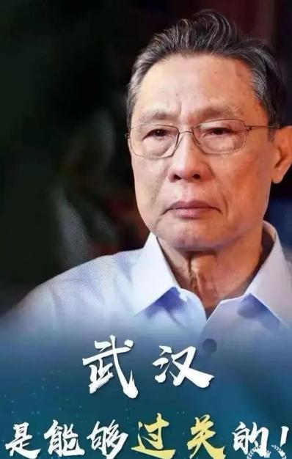 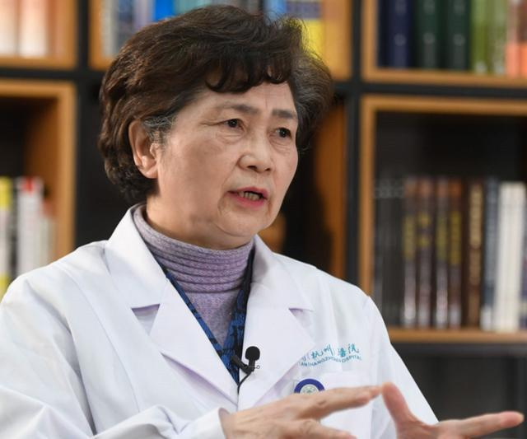

1. 案例的思政元素

疫情要求、党员先锋冲在前、最美逆行者，社会责任感、职业自豪感

1. 教学手段
2. 《病理学与病理生理学》《缺氧》一节。视频中通过讲述海拔高度对大气氧浓度的影响及高原缺氧和高原肺水肿的机理，结合高原边防战士的案例，使学生了解高原边防战士的艰苦以及战士们因怀着保家卫国、维护社会安定的责任和情怀，仍坚守岗位、不折不挠、毫不松懈的爱岗精神，培养学生对社会、国家的责任感。
3. 在《缺氧》的课堂以列举钟南山院士、李兰娟院士全国医务工作者在新冠肺炎抗疫过程中的巨大贡献为开场白，增强医学生的职业自豪感和社会责任感，并通过介绍新冠肺炎的临床表现-低氧血症引出缺氧的概念。
4. 在《缺氧》的课堂中总结四种类型缺氧的血氧变化特点时，提出 “新冠肺炎是一种以肺损伤为主的传染性疾病，请问这种病人会发生哪些类型的缺氧？有哪些血氧指标会发生变化？”的思考题，既体现基本知识与前沿进展的对接，也增加了教学内容的挑战度，培养学生的创新能力。
5. 在《缺氧》的课堂中精讲缺氧对机体的影响时，通过了解高原战士容易发生高原缺氧，培养学生的国家、社会责任感。
6. 设置两道课外拓展思考题，培养学生的创新能力和自主学习能力。什么是缺氧预适应？影响机体对缺氧耐受性的因素有哪些？
7. 以习近平同志的一句话“携手抗疫，共克时艰” 引出团结的力量是巨大的，结束课堂内容。

项目七 炎症的分类与结局

（一）课程思政具体目标

(1）准确描述炎症的概念。炎症对于机体来说是做出的一种“防御反应”对于机体既有损伤又有抗损伤的能力。从概念当中引出我们遇到事物考虑问题时要全面，从多方面去考虑，既要看到它的有利面也要看到它的不利面，做事情应认真仔细。

(2）准确描述炎症的基本病理变化（变质、渗出、增生）分别展开讲述其特点及临床病理改变并归纳，举出事实病例使学生对于疾病掌握更加清晰。

(3)重点讲述渗出性炎症，讲述其特点、分类、转归与结局，分别以提问的方式引导学生思考进行讲述。

(4）讲述炎症感染时以“七步洗手法”学生的展示引出职业素养以及职业要求。

（5）通过对炎症的结局讲述中，炎症引发败血症从而引出历史伟人“白求恩”的世纪从而进一步提高学生们对于本专业本职业的责任意识以及无私奉献的精神。

（6）最后以白求恩世纪之一讲述关于“职业暴露”，使学生进一步认识“职业暴露”从而在以后的工作当中认真仔细并做好对自我的保护。

（二）课程思政教学实践

【教学方式与方法】

采用归纳、总结的方法以及知识点串联的方法，对重点和难点进行精讲，注重知识点之间的联系以及基础与临床的融会贯通，以“炎症的病理变化” 为主，展开炎症的分类。以有难度、深度和启发性的问题启发学生的思维并组织学生开展充分的课堂讨论，培养学生早期临床思维能力，以上下知识点相结合的形式，加强学生对于知识点的灵活运用，打开学生创新思维。指导学生运用病理生理学知识和方法分析临床问题。结合临床病例使学生贯穿各科目之间的相互联系，进一步巩固医学知识。结合思政案例培养学生的职业无私奉献精神和社会责任感以及对于自我保护的能力。

【课程思政教学实例】

案例资料：1、1938年11月至1939年2月，白求恩率医疗队到山西雁北和冀中前线进行战地救治，4个月里，行程750千米，做手术 300余次，建立手术室和包扎所13处，救治大批伤员。2、职业暴露

1. 案例简介

1、1938年11月至1939年2月，白求恩率医疗队到山西雁北和冀中前线进行战地救治，4个月里，行程750千米，做手术 300余次，建立手术室和包扎所13处，救治大批伤员。1938年7月初，白求恩回到冀西山地参加军区卫生机关的组织领导工作。创办卫生学校，培养了大批医务干部；编写了多种战地医疗教材。2、职业暴露相关内容

1. 案例的思政元素

爱国之情、无私奉献、勇往直前、社会责任、工作态度的认真以及对于自我保护的意识

1. 教学手段
2. 《病理学与病理生理学》《炎症的分类与结局》一节。通过炎症的基本病理变化以病例的方式引出炎症的病理分类，并依次展开讲述。

2、“变质性炎”、“增生性炎”为了解内容以学生小组为单位有学生进行讲述，其他同学进行补充。

3、“渗出性炎”为重点内容，根据其渗出物质的不同分别从特点、常发生部位、代表疾病及病理变化依次讲述各类渗出性炎症的相关内容。由渗出性炎症引出“感染”从而对于“七步洗手法”的提问中讲述健康卫生习惯以及职业对于我们的要求，使学生提高对正确卫生习惯的重视以及对于职业责任感的提高。

4、由“败血症”提出伟大人物“白求恩”。通过白求恩事迹加强学生对于社会的责任感及无私奉献精神，使学生进一步提高个人意识以及对于学习专业知识重要性的提高。

5、以白求恩事迹引出“职业暴露”。通过讲述职业暴露的概念、原因、处理方法等相关内容加强学生对于职业工作的认真度以及对于自己自身安全性意识的提高。

6、最后，以“如果你是白求恩”为主题向学生提出思考问题结束本节课程。

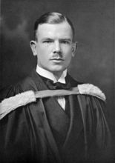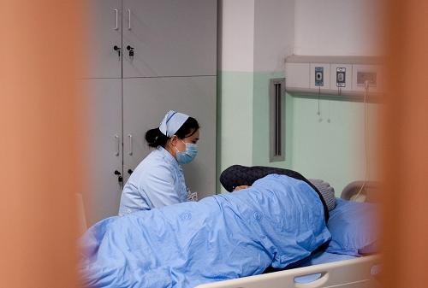

项目八 动脉粥样硬化

（一）课程思政具体目标

(1）通过回顾心脏的各部分结构展开对于“世界心脏日”的具体内容介绍。准确描述动脉粥样硬化的概念以及病因。世界心脏日目的是为了在世界范围内宣传有关心脏健康的知识，并让公众认识到生命需要健康的心脏。心脏疾病是威胁人类生命健康的头号杀手，为提醒人们的重视，世界心脏联盟确定了每年一次的“世界心脏日”。

(2）准确描述冠状动脉粥样硬化性心脏病的基本病理病因，讲述其好发人群同时提出对于高血压及糖尿病的健康宣教。

(3)重点讲述动脉粥样硬化的分期（指纹期、纤维斑块期、粥样斑块期），对各个期间进行讲述，从疾病的不断发展中引出对于疾病早期治疗的重要性。

(4）讲述动脉粥样硬化好发部位，以视频及图片的方式回顾冠状动脉对于心肌的供血供氧，并提出祖国江河脉脉相通。

（二）课程思政教学实践

【教学方式与方法】

采用归纳、总结的方法等，对重点和难点进行精讲，注重知识点之间的联系以及基础与临床的融会贯通，以“体循环、肺循环” 为主，展开动脉粥样硬化的基本知识。以有难度、深度和启发性的问题启发学生的思维并组织学生开展充分的课堂讨论，培养学生早期临床思维能力，以上下知识点相结合的形式，加强学生对于知识点的灵活运用，提出问题打开学生创新思维。指导学生运用病理生理学知识和方法分析临床问题。结合临床病例使学生贯穿各科目之间的相互联系，进一步巩固医学知识。结合思政案例培养学生的健康生活意识，对于机体结构及慢性病的预防以及对于祖国美丽江山，绿水青山金山银山的理解。

【课程思政教学实例】

案例资料：世界心脏日

（1）案例简介

1、世界心脏日（World Heart Day）是由世界心脏联盟确定的，于1999年设立，每年一次，2000年9月24日为第一个世界心脏日，以后每年9月的最后一个星期日为世界心脏日。2011年起，改为每年9月29日[1]。其目的是为了在世界范围内宣传有关心脏健康的知识，并让公众认识到生命需要健康的心脏。心脏疾病是威胁人类生命健康的头号杀手，为提醒人们的重视，世界心脏联盟确定了每年一次的“世界心脏日”。

2、对于高血压及糖尿病的预防及所食食物的建议等

（2）案例的思政元素

生命健康、健康成才、早期介入治疗、健康生活、国家自信

（3）教学手段

1、《病理学与病理生理学》《动脉粥样硬化》一节。通过对于心脏、动脉、静脉、体循环及肺循环的回顾从而进一步了解人体脉管系统各部分结构及特点，引出动脉粥样硬化的概念,教学过程中穿插关于“世界心脏日”的相关内容。

2动脉粥样硬化的“储备人群”——高血压、糖尿病。运用病例讲述高血压、糖尿病的概念、预防、疾病发生后的控制，尤其是高血压、糖尿病的健康饮食。

3、运用画图方法讲解发生“动脉粥样硬化”时血管的变化。三个图片进行对比，讲述动脉粥样硬化发生的三个时期，同时讲解疾病随时间的变化与病情早期介入治疗的重要性。

4、动脉粥样硬化的常发生部位———冠状动脉。对冠状动脉做出讲解，根据它的属支及分支与供应心肌各部分血液联系国家大好山河水流源源不断养育辈辈人民———绿水青山就是金山银山。使学生不仅掌握专业知识的理解同时明白环境对于我们身体健康的重要性。

5、以动脉粥样硬化发生在冠状动脉时引发的疾病引出下一节“动脉粥样硬化性心胀病——冠心病”。

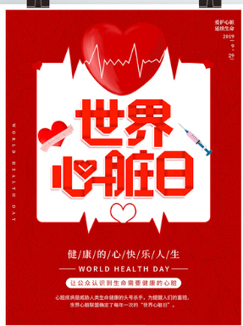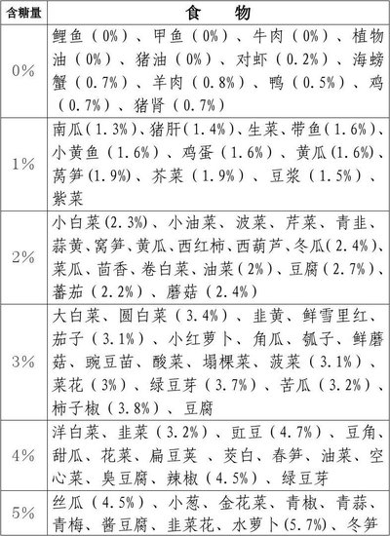

项目九 肿瘤

（一）课程思政具体目标

(1）由电影《送你一朵小红花》片段引出本节课内容(2）讲述肿瘤对于人类健康的危害与影响因素，由肺癌、胃癌为例引入健康生活内容，科普健康生活知识

(3)讲述肿瘤的各部分类型及疾病，以视频的方式讲述胡亚美院士的医学贡献，加强学生自身学习动力与职业精神的提高

(4）运用北京协和医院放射治疗科相关案例及国家现阶段对于肿瘤的攻克，加强学生的“肿瘤”认识进一步加强学生的国家自信与民族自信。

（5）通过讲述北京协和医院对托克托县医院的帮扶工作的开展，加强学生团结合作、共同奋斗精神，为实现伟中国梦而奋斗。

（二）课程思政教学实践

【教学方式与方法】

采用归纳、总结的方法等，对重点和难点进行精讲，注重知识点之间的联系以及基础与临床的融会贯通，以“肿瘤” 为主，肿瘤的基本概念。以有难度、深度和启发性的问题启发学生的思维并组织学生开展充分的课堂讨论，培养学生早期临床思维能力，以视频、案例等形式，加强学生对于知识点的深度理解与灵活运用，提出问题打开学生创新思维。指导学生运用病理生理学知识和方法分析临床问题。结合临床病例使学生贯穿各科目之间的相互联系，进一步巩固医学知识。结合思政案例培养学生的健康生活意识，学习前辈伟大职业精神，进一步认识国家发展同时加强艰苦奋斗精神。

【课程思政教学实例】

案例资料：健康宣教（对于肿瘤的早期预防）

（1）案例简介

1、肿瘤没有100%确切的预防方法，可以从三级预防的角度减少发病，提高治愈率，减少复发。

1、一级预防。属于病因预防，主要是去除各种肿瘤发病的诱因。包括生活习惯的改变，如戒烟戒酒，不吃霉变的食物，远离危险的化学物质，远离放射污染，多进食新鲜的水果蔬菜，少进食腌制油炸食品等。

2、二级预防。主要是做到定期分层的健康体检，对于癌症，做到早发现早诊断，早期治疗有助于提高早期癌症的治愈率和总体生存时间。

3、三级预防。就是预防癌症的复发，需要坚持规范合理的综合治疗，坚持规律合适的定期复查，养成健康的生活方式，尽快尽早地回归社会。

健康宣教使学生认识健康生活如：多吃新鲜蔬菜水果、减少熬夜、吸烟有害健康等

（2）案例的思政元素

生命健康、健康成才、伟大前辈、国家自信、合作共赢

（3）教学手段

1、《病理学与病理生理学》《肿瘤》一节。运用视频引出——肿瘤。对于肿瘤对于人体的危害以及病因简单进行讲述，通过肿瘤的病因及发病机制提出健康生活。

2分别展开讲述各系统肿瘤，在肿瘤的介绍中加入儿科学教授胡亚美院士。儿科学教授胡亚美院士是中国儿童血液胂瘤学开创者，新中国儿科医学事业奠基人之一，北京儿童医院院长。毕身从事儿科医学临床、科研、教学相关工作。20世纪50年代，胡亚美院士研究制定了适合中国国情的小儿营养性贫血治疗和预防方案。20世纪60年代研究婴儿腹泻的病因、发病机制和临床特点。20世纪70年代末对郎格汉氏组织细胞增生症、血小板减少性紫癜、各类溶血性贫血，特别是儿童白血病进行了研究。1976年将研究方向确定为当时还无法救治的儿童白血病及肿瘤性疾病，1977年组织成立了中国第一个血液专业组。70年代末带领儿童医院血液病专业组攻克严重危害小儿健康的白血病，五年以上无病存活率达到74.4%，挽救了无数危重病儿的生命，居国际先进水平，为世界所瞩目。通过对于前辈的事迹学习加强学生职业道德及对专业知识学习的认真等

3、讲述肿瘤的治疗基本方法加强相互合作，高举中共特色社会主义伟大旗帜，为全面建设社会主义现代化强国、全面推进中华民族伟大复兴而团结奋斗。

4、以表格的方法对比讲述良恶性肿瘤的区别，总结重点内容。

